**第五次上机实验**

**实验内容（一）：**

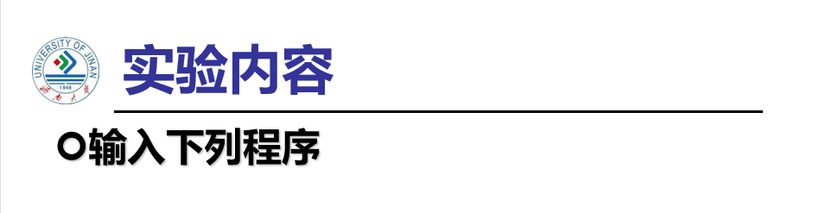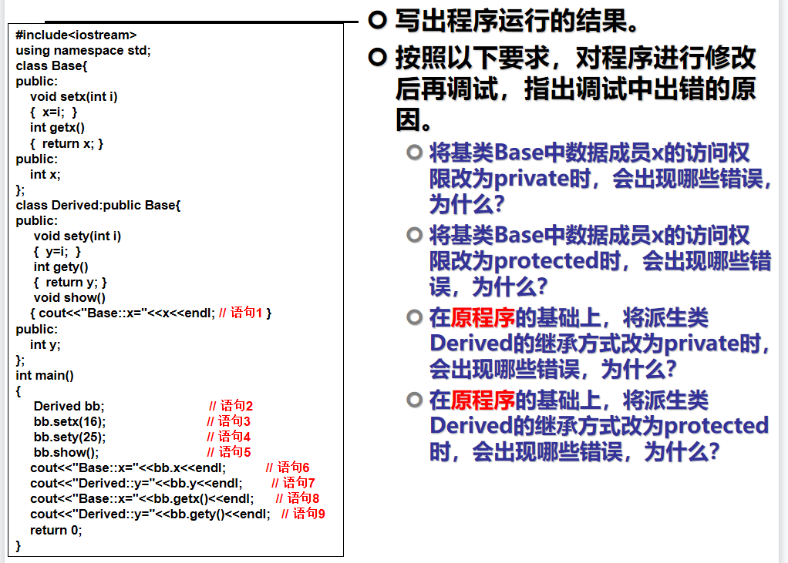

**代码及运行结果：**

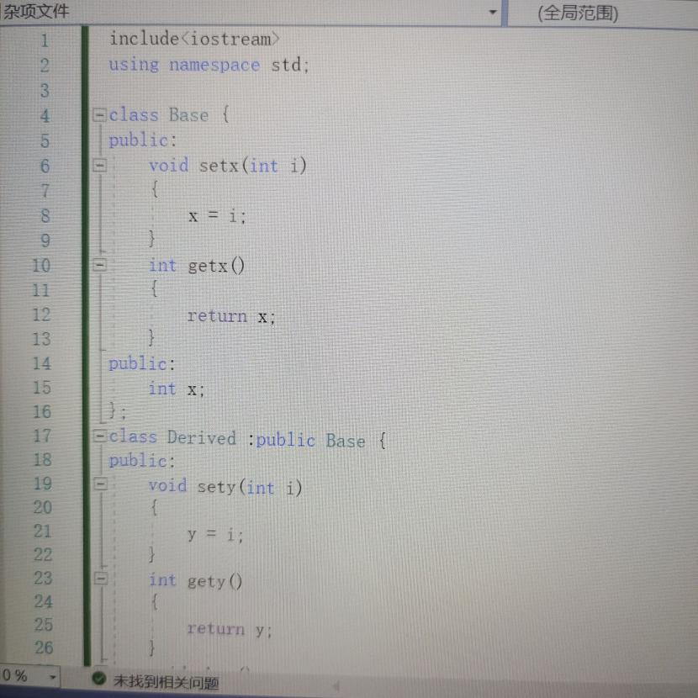

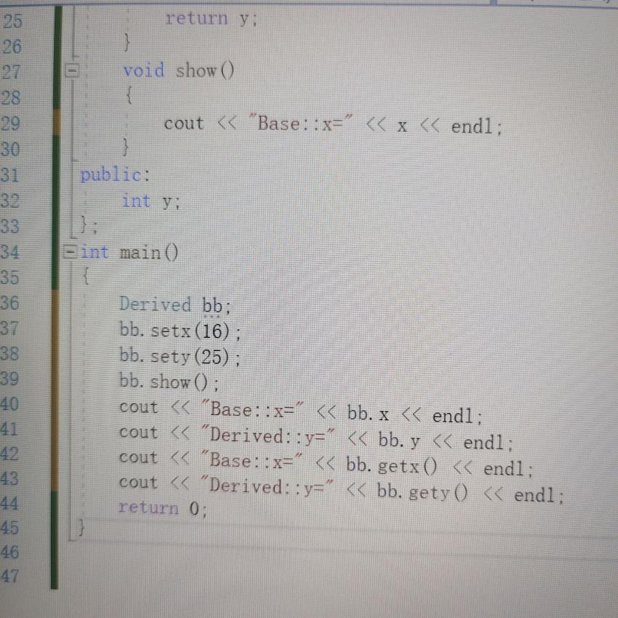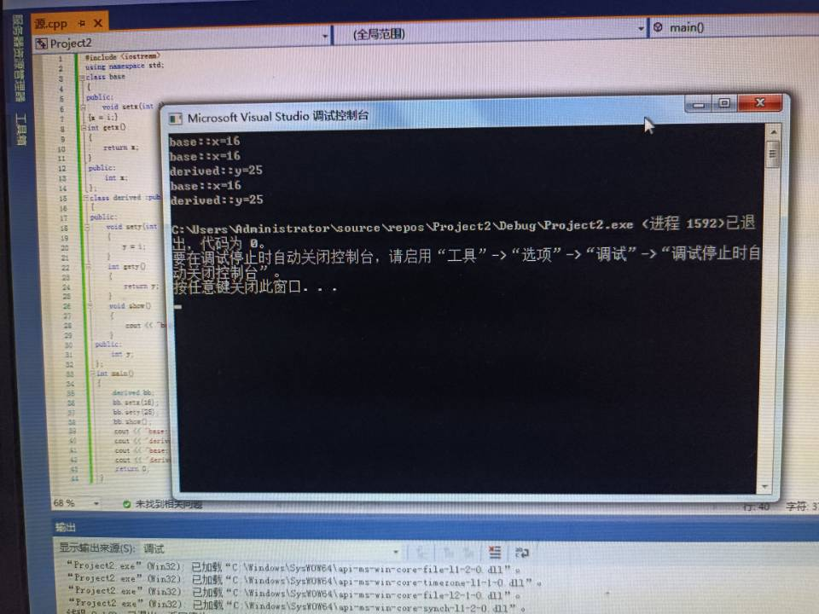

1.编译错误，因为将X改为私有型变量不能对象访问。

2.编译错误，因为保护类型的数据也不能对象访问。

3.编译错误，因为是以私有方式继承，派生类中所有成员不可访问。

4.编译错误，因为是以保护方式继承，派生类中所有成员不可被对象访问。

完成这次实验需要正确理解三种继承方式，这三种继承方式分别是公有继承,私有继承和保护继承；基类的私有成员，无论哪种继承方式都不能访问；公有继承不改变基类的公有和保护成员的访问限制；私有继承将基类的公有和保护成员都变成私有；保护继承将基类的公有和保护成员都变成保护。

Copyright ©2021-2099 Wangziyan. All rights reserved